《区块链+》如何构建产业生态

一、学馆简介
学馆APP是国内首家针对企业管理者，职场精英人士
o2o学习平台，学馆整合清华北大等高校学者、行业大咖及知名讲师，向企业及管理者，通过线上直播与线下课堂的模式，向具有成长需求的管理者传播各种系统化的知识与技能。

- 课程背景
2018年区块链发展趋势如何？ 学馆智库区块链专家认为，2018年将是“区块链+”元年，区块链技术将与产业应用结合，将以“区块链+”为核心，构建区块链+金融、能源、物流、文化、媒体、娱乐、工业、农业、知识产权、旅游、房地产等行业与领域的创新应用模式，通过“区块链+”赋能实体产业、促进数字经济发展。
学馆APP希望在新技术浪潮来临前,与一批“信奉科技、追求成功、勇于创新”的新时代企业家共同学习、共同成长，共筑成功之梦，共睹下一个BAT！

- 课程收益
- 掌握区块链技术的原理和特点
- 透析区块链新的经济思维，教你如何看懂区块链世界
- 了解区块链投资机会和法律风险
- 掌握区块链技术的商业应用场景
- 结识一群新时代杰出精英人脉

- 课程大纲
第1部分：区块链技术的原理和特点
- 什么是区块链技术？
- 区块链技术原理、运行流程和特点
- 区块链技术与互联网技术的区别和联系
- 区块链平台的前景和隐患
- 为什么说区块链技术是真正互联网精神的体现
第2部分：未来区块链世界是什么样子
- 用户如何参与区块链的世界
- 区块链技术如何低成本构建信任机制
- 区块与链的深度关系是什么
- 从信息互联网到价值互联网，区块链如何传递价值的
5、 从集中化到分布式，如何提升资源配置效率
第3部分：区块链与数字资产
- 区块链数字资产监管
- 区块链与数字资产
- 区块链数字资产安全
- 区块链投资机会与模式
5、 区块链法律风险防范
第4部分：区块链技术商业应用
- 区块链技术如何为政府服务赋能
- 区块链技术如何重构供应链体系
- 区块链技术如何构建更加智慧的公共服务
- 区块链技术在金融、证券行业的应用前景
- 区块链技术对物联网技术的重大应用前景

- 拟邀专家
武井刚 ：清华大学大数据工程研究中心区块链物联网实验
室主任、万加物联（深圳）有限公司联合创始人、
对基于区块链技术的数字货币做了深入研究，创
立区块链物联网实验室，从事基于区块链的第三
代物联网技术的探索。
王孝一 : 区块链投资人（比特币矿场投资），互联网连续创
业者，清华北大等高校总裁班特聘讲师，国家行
政学院特聘讲师。

六、学习安排
1、费用：5980元／人（含听课费、会务费、中餐晚宴、茶
歇等）
2、授课对象：企业家、创业者、投资人、创业者
3、上课地点：北京.清华园
- 往期精彩课堂

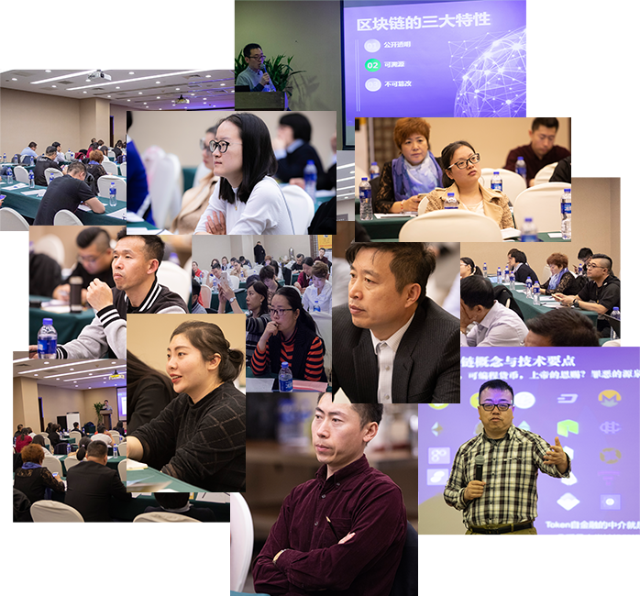

区块链+如何构建产业生态课程报名表

姓 名 |  | 联系电话
单位名称 |  |  |  | 职务
企业经营范围
学习目的（最多勾选两项） | □了解区块链发展趋势 □了解区块链技术应用  □寻找区块链投资人 □整合区块链的资源
支付方式 | □微信支付 □支付宝 □银行转账
微信号 |  |  | 支付宝
银行账户：
名称：北京雷地科技有限公司
开户行：中国建设银行北京清华园支行
账户：1105 0163 5600 0000 0124

